雲林縣虎尾鎮 拯民國民小學 九十七學年度 上學期 數學科第一次學習成績評量
四年甲班 座號： 姓名：

- 填填看：每格1分，共25分
- 36÷4＝（ ）
360÷40＝（ ）
3600÷40＝（ ）
- 16×3＝（ ）
160×30＝（ ）
160×300＝（ ）
- ⑴ 2000×30的積，共有（ ）個0。
⑵1250×40的積，共有（ ）個0。
- 58700→（ ）→（ ）
→61700→62700 。
- 68512→69512→（ ）→（ ）→（ ）。
- 7個萬、5個千、9個十和6個一合起來是多少？（ ）。
- （ ）個萬是1億。
- 比「60萬」多一千的數（ ）。
- 比「100萬」少3000的數（ ）。
- 965832142的百位數字是（ ），
萬位數字是（ ），千萬位數字是（ ）。
- 量角器中從刻度160旋轉到刻度180，所形成的角是（ ）度。
- 扇子張得越開，所形成的角就越（ ）。（填大或小）
- 一個直角和一個平角合起來是（ ）度。
- 比90度小的角叫作（ ）；
比90度大的角叫作（ ）。

- 讀一讀，寫一寫：共4分
- 「40060080」讀作（ ）。
- 「1001000」讀作（ ）。
- 「一千零三十萬零七」記作（ ）。
- 「三萬零七百」記作（ ）。
- 量量看：每格2分，共12分 。
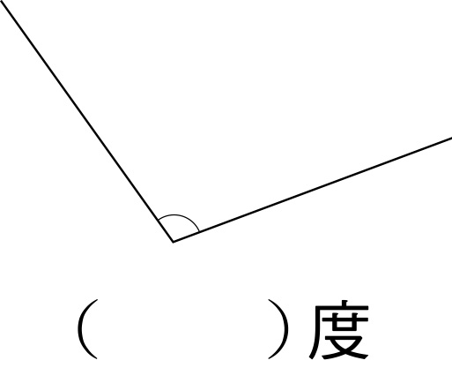

（ ）度

3.

（ ）度

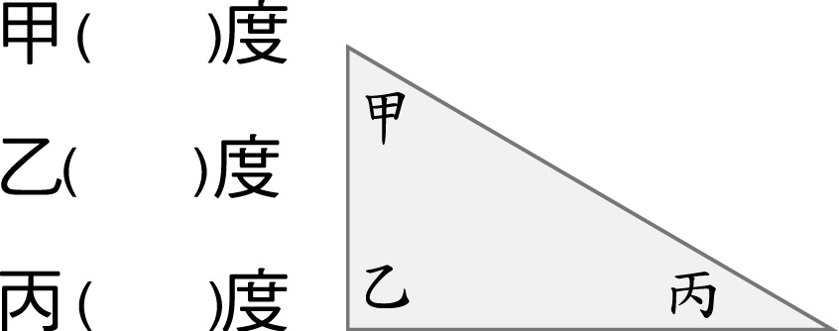
4.

- 比比看，填入 ＞ 、 ＜ 或 ＝每格2分，共14分
（1） 12345678（ ）12354678
（2） 609200（ ）608236
（3） 54023000（ ）5403000
（4） 10000000（ ）9999999＋1
（5） 31248（ ）31824
（6） 999萬 （ ） 1000萬
（7） 四十萬七千六百（ ）407600
- 看圖填填看：每2格分，共6分
1.
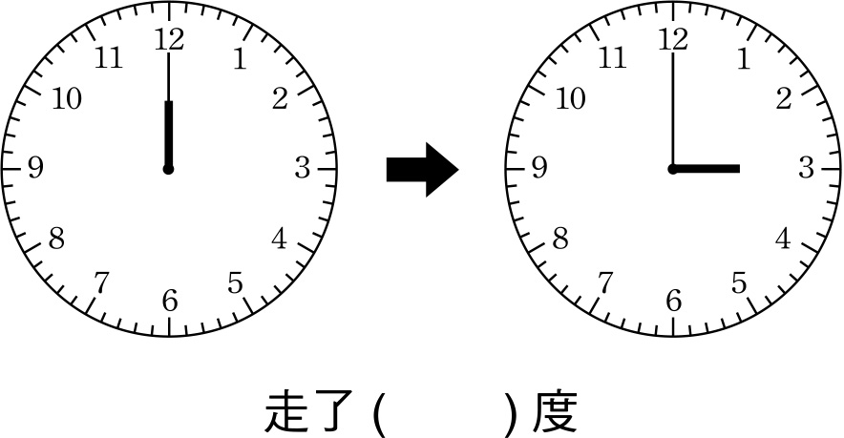

2. 角A和角B合起來是（ ）度。

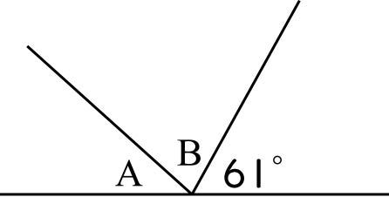

3.

（ ）度

- 用直式算算看：共12分
⑴ 800×15＝ | ⑵ 65÷15＝
⑶ 123×321＝ | ⑷ 889÷24＝
⑸ 2510×32＝ | ⑹ 1518÷20＝
- 用量角器畫出指定的角度：6分
1. 120度

2. 75度

3.以線段為始邊，畫出一個順時針旋轉
的60度角。

- 應用題：每題3分，共21分
- 冠予做了90個巧克力，每15個裝成1盒，共可裝幾盒？

- 甲數是603，乙數是甲數的57倍，⑴乙數是多少？
⑵甲乙兩數的和是多少？

- 1本故事書有959頁，耀廷每天
看29頁，要花幾天才能看完？

- 大雄每天存460元，2個星期共存了幾元？

- 一瓶礦泉水700毫公升，黌明買了125瓶，共買了幾毫公升的礦泉水？

- 麵包工廠做了1270個波蘿麵包，
每12個裝成1袋，共可裝成幾袋？
還剩下幾個？

- 一罐奶粉重2450公克，36罐奶粉
重幾公克？

